THUISWERKEN MET KLEUTERS  Week 30maart-3 april | 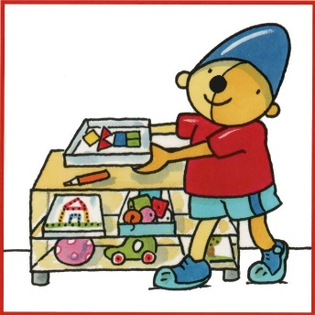
8.30 uur DAGRITME  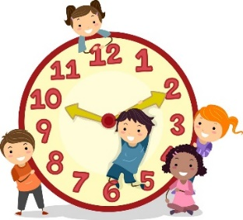 | KINDEREN ZIJN GEWEND OM TE WERKEN MET EEN DAGRITME. DIT KAN THUIS OOK! EENVOUDIGE TEKENINGEN MAKEN (DOOR DE KINDEREN): WANNEER IS HET TIJD VOOR EEN MAALTIJD, TUSSENDOORTJE, BUITEN SPELEN ENZ.  Op school beginnen we om 8.30uur. We maken dan samen de kring vaak met een dobbelsteen die b.v. aangeeft hoeveel kinderen er eerst in de kring mogen en hoeveel erna. Ook hebben we een kleurendobbelsteen waarbij de kinderen kunnen zien welke kleur kinderen in hun kleren hebben en voor de oudsten is er de letterdobbelsteen waarbij ze luisteren of dit de eerste letter van een kind is.  Misschien kan er thuis “schooltje gespeeld worden met broertjes en zusjes en/of knuffels.  Verder kan de kalender erbij gepakt worden en kan er gekeken worden welke dag het vandaag is, welke evt. gisteren en eergisteren en evt. morgen.
9.00 uur – 10 uur  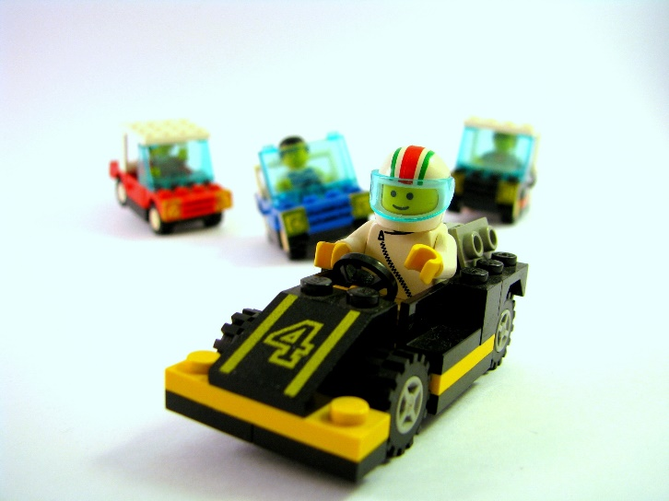 | De leerlingen krijgen dan een opdracht. Dit kan een knutselopdracht zijn.  Op woensdag staat het in het teken van omgaan met hoeveelheden. Het thema is “Blij dat ik rij”  Hierbij komen de vormen aan de beurt.  Weet je de naam van de vorm v.d. volgende (verkeers)borden?  Pas op bord hier moet je - hier kun je bord
10.00- 10.30 uur  10.00uur  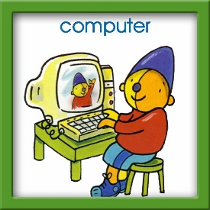 SQULA spelen! | Om 10 uur gaan we in de klas fruit en/of groente eten met iets te drinken of nog een stukje brood of gezonde koek erbij.  Hierna kun je Squla spelen!!!  Kies deze keer vormen bij Squla (als je het nog niet gedaan hebt) en je kunt ook verkeer kiezen!  Hiep Hiep Hoera  voor Marnix!  Van harte gefeliciteerd met je 4e  Verjaardag!
BE 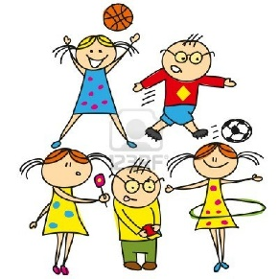WEGEN | BUITEN SPELEN IS GOED VOOR DE WEERSTAND EN HET KIND KAN DE ENERGIE EVEN KWIJT EN ER VALT EEN HELEBOEL TE LEREN!
11.15uur-12.00 uur MOTORIEK | ALLES WAT JE MET JE HANDEN KUNT DOEN, ZOALS KNIPPEN, VOUWEN, PRIKKEN, schrijven  Misschien kun je de regen //////// nog eens laten zien op papier, maar nu met boogjes erboven. Je krijgt dan de nnnnnnn De n van noah!
13.00uur VOORLEZEN  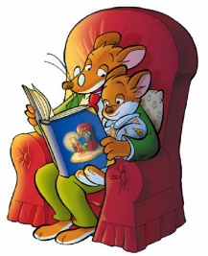 | VOORLEZEN IS GOED EN LEERZAAM. PRENTENBOEKEN KUNNEN MEERDERE MALEN VOORGELEZEN WORDEN.  MOCHT U GEEN BOEKEN HEBBEN DAN ZIJN ER OP:  https://www.wepboek.nl/kindersite/ GESCHIKTE BOEKEN TE VINDEN, DIE VOORGELEZEN WORDEN.
14.00uur BE WEGEN! | BUITEN SPELEN IS GOED VOOR DE WEERSTAND EN HET KIND KAN DE ENERGIE EVEN KWIJT EN ER VALT EEN HELEBOEL TE LEREN!
In een schets of tekenboek kun je tekenen hoe je dag was!

Vraag aan een van je (groot) ouders om er de dag en datum bij te schrijven. Dat kan leuk zijn voor later!
Werken naar keuze/ Brede ontwikkelingsbevorderende activiteiten | De kinderen kiezen graag iets wat bij hun interesse past.  Zo kunnen verborgen talenten tot uiting komen!  Hieronder een keuze:
COMPUTERTIJD | HIERONDER EEN AANTAL LEERZAME APPS PASSEND BIJ HET THEMA:  https://www.tinytap.it/activities/g1xlv/play/tellen-tot-10-thema-winter-meestersandernl  https://www.tinytap.it/activities/g1xr5/play/rekenbegrippen-meer-minder-en-evenveel-kleuters-meestersandernl  https://www.tinytap.it/activities/g1xr9/play/woordenschat-thema-winter-kleuters-meestersandernl  https://www.digipuzzle.net/nl/leerspellen/kleuterspellen/
PUZZELEN | MAAK EEN PUZZEL EN PROBEER PUZZELS MET STEEDS MEER STUKJES TE LEGGEN.
BOUWEN  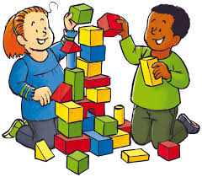 | BOUWEN MET DUPLO, LEGO, HOUTEN BLOKKEN, WC-ROLLETJES ENZ.  Een mooie garage voor je auto kun jij die maken?
SPELLETJES DOEN  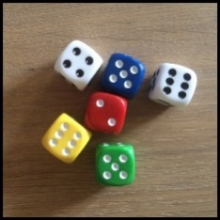 | ALLERLEI SPELLETJES DOEN:BORDSPELEN, KWARTETTEN,MEMORY ENZ.
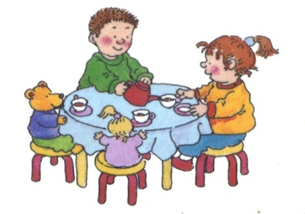 | Huishoek spelen  Samen een bakje thee of “koffie” drinken.  Kun jij zorgen voor genoeg kopjes en schoteltjes voor  iedereen van je familie? Tel ze maar. En als de pop erbij is en de beer? Hoeveel tel je dan? Is dat dan meer of minder?

